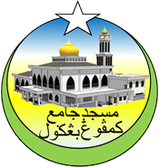**MASJID JAMEK KAMPUNG BANGGOL**

**JALAN POKOK SENA**

**13220 KEPALA BATAS**

**PULAU PINANG**

**JAIPP/PMS/30/04/04**

**TELEFON : PENGERUSI ( 0134261646 ), SETIAUSAHA ( 0134336532 )**

Bil ( 21 ).MJKB/2019/011 Tarikh : 12 Februari 2019

Tuan / Puan,

**MESYUARAT AHLI JAWATANKUASA MASJID JAMEK KG BANGGOL BIL. 02/2019**

Saya dengan hormatnya diarah merujuk kepada perkara di atas untuk perhatian tuan.

2. Untuk makluman Tuan / Puan, Mesyuarat Ahli Jawatankuasa Masjid Kampung Banggol akan diadakan pada tarikh, masa dan tempat seperti berikut:-

Tarikh : **14 Februari 2019 ( KHAMIS )**

Masa : **9:30 Malam**

Tempat : **Rumah En. Mohd Sobri Bin Saleh (Pengerusi)**

3. Agenda Mesyuarat adalah seperti berikut:

1. Ucapan Pengerusi
2. Membentang dan mengesahkan minit mesyuarat bil 01/2019
3. Perkara-perkara berbangkit
4. Membentang dan mengesahkan laporan kewangan
5. Arahan semasa JHEAIPP/MAIPP/ZAKAT dan lain-lain.
6. Hal berkaitan Mesyuarat Agung MJKB
7. Hal-hal lain
8. Penutup

4. Sukacita tuan-tuan dijemput hadir ke mesyuarat tersebut.

Sekian, terima kasih.

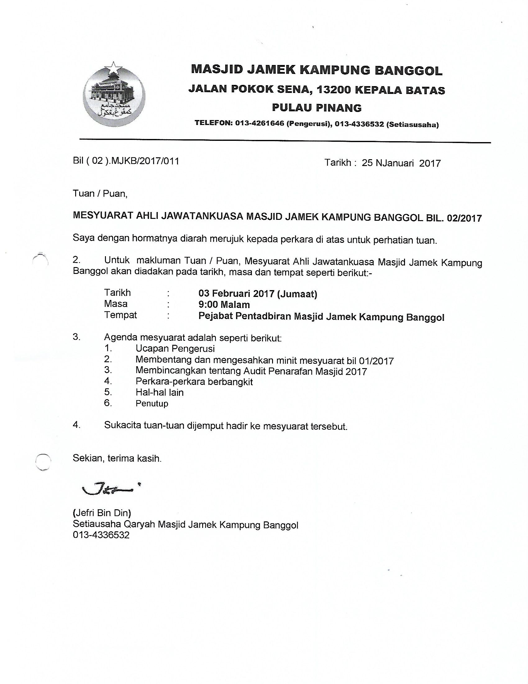

**(**Jefri Bin Din**)**

Setiausaha Qaryah Masjid Kampung Banggol

013-4336532

**MASJID JAMEK KAMPUNG BANGGOL**

**JALAN POKOK SENA**

**13220 KEPALA BATAS**

**PULAU PINANG**

**JAIPP/PMS/30/04/04**

**TELEFON : PENGERUSI ( 0134261646 ), SETIAUSAHA ( 0134336532 )**

**MINIT MESYUARAT AHLI JAWATANKUASA MASJID JAMEK KAMPUNG BANGGOL BIL 01/2019**

Tarikh : 16 Januari 2019

Masa : 09:30 MALAM

Tempat : Rumah En. Mohd Sobri Bin Saleh (Pengerusi)

**KEHADIRAN :**

1. Encik Mohd Sobri Bin Saleh - Pengerusi
2. Encik Mohd Faissol Bin Che Ahmad - Timb. Pengerusi
3. Tuan Haji Suki Bin Husin - Imam
4. Encik Jefri Bin Din - Setiausaha
5. Encik Mohd Saiful Bin Rosli - Pen. Setiausaha
6. Tuan Haji Shahidan Bin Ahmad - Bendahari
7. Encik Kamal Bin Hussain - Pen. Bendahari
8. Encik Othman Bin Omar - Bilal
9. En. Suhaimi Bin Ahmad - Siak
10. Encik Mohd Zaidi Bin Zainol Abidin - Rakan Masjid
11. Encik Mohammad Rosli bin Yusof
12. Encik Mohamad Hanif Bin Abdullah
13. Encik Ramli Bin Othman
14. Encik Mohamad Fadzli Bin Ibrahim
15. Encik Saidon Bin Abdul Karim
16. Tuan Haji Sohaimi Bin Razali
17. Puan Jarina Binti Chek Omar
18. Puan Tuan Bidah Binti Syed Muhammad

**TIDAK HADIR**

1. Tuan Haji Nasri Bin Hashim - Imam
2. Encik Zulkifli Bin Hashim - Bilal
3. En. Mohd Rizam bin Ishak - Siak
4. Tuan Haji Yusop Bin Che Mat
5. Encik Norizudin bin Ismail
6. Encik Zabidi Bin Awang

|  |  |  |
| --- | --- | --- |
| **BIL** | **PERKARA** | **TINDAKAN** |
| **1.** | **UCAPAN PENGERUSI**  Tuan Pengerusi mengucapkan salam dan mengalu-alukan kehadiran semua pegawai dan ahli jawatankuasa yang hadir. Tuan Pengerusi juga turut mengalu-alukan kehadiran Biro Penaja Rakan Masjid. Majlis dimulakan dengan bacaan Surah Al Fatihah untuk dihadiahkan kepada junjungan besar Nabi Muhammad S.A.W, ahli keluarga baginda, para sahabat, para tabein dan seluruh muslimin dan muslimat. |  |
| **2.** | **MEMBENTANG DAN MENGESAHKAN MINIT MESYUARAT BIL 09/2018**  Penolong setiausaha membentangkan minit mesyuarat bil 09/2018. Tuan Haji Sohaimi Bin Razali mencadangkan minit mesyuarat bil 09/2018 yang lalu disahkan dan disokong oleh Encik Ramli Bin Othman | Setiausaha |
| **3.** | **PERKARA-PERKARA BERBANGKIT**  **3.1 Membentangkan Laporan Terkini Pembinaan Masjid Baru**   * Kerja-kerja memasang struktur bangunan atas sedang dijalankan. * Mesyuarat Tapak Siri 5 akan dijalankan pada 22 Januari 2019 * Pembinaan MJKB pada masa ini berjalan lancar.   **3.2 MEMBENTANG SKIM PENGURUSAN JENAZAH PERCUMA (SPJP)**   * Seramai 4520 ahli berdaftar dalam SPJP berakhir bulan Disember 2018 * 34 kematian telah berlaku sehingga Disember 2018 * 6 kematian melibatkan bukan anak qaryah.   **3.3 ANAK QARYAH YANG TIDAK HADIR SOLAT JUMAAT**   * Program ziarah akan dilaksanakan pada masa terdekat. * Senarai nama untuk mengesan anak qaryah yang tidak hadir solat jumaat akan dibuat. * Risalah dakwah akan diedarkan semasa ziarah.   **3.4 PEMBELIAN TANAH BERSEBELAHAN MASJID JAMEK KAMPUNG BANGGOL**   * 5520 kaki persegi tanah wakaf telah terjual daripada jumlah 8383 kaki persegi milik En. Mohd Salleh Bin Mohammad * Jumlah tanah wakaf keseluruhan adalah 25150 kaki persegi. * Pembelian pemilik tanah seterusnya akan dibuat dalam masa terdekat.   **3.5 VIDEO DAN GAMBAR UNTUK GALERI MJKB**   * Replika siap sepenuhnya dan galeri untuk sejarah masjid lama Kampung Banggol akan dibuat.   **3.6 KAYU BANGUNAN LAMA MJKB**   * Jualan kayu telah dibuat. * Terdapat pembeli yang datang mengambil kayu dan membuat bayaran untuk dimasukkan smeula ke Tabung Pembangunan masjid Jamek Kampung Banggol.   **3.7 FORUM MUSLIMAT**   * Forum muslimat akan diadakan pada 10 Mac 2019 * Program riadah di Vision Park, Kepala Batas akan diadakan dalam masa terdekat.   **3.8 STRUKTUR SEMENTARA DI TAPAK KUBUR BARU**   * Bekalan elektrik di kubur baru akan dipasang. Struktur besi dan dinding zink akan dibina bersaiz 6 x 6 kps sebagai bangunan sementara di kubur. * Sebut harga kos pembinaan sebanyak RM1900 telah diperolehi dan mesyuarat bersetuju dengan kos berkenaan.   **3.9 PEMBERSIHAN KAWASAN KUBUR**   * Gotong-royong mesin rumput akan diadakan pada 20 Januari 2019.   **3.10 RUMAH PEMILIK TANAH**   * Pihak MJKB telah membayar RM50 ribu kepada pemilik rumah pada 3 Januari 2019 * Pemilik rumah dikehendaki mengosongkan rumah mereka selewat-lewatnya 31 Januari 2019   **3.11 HIASAN DALAMAN MASJID BARU MJKB**   * Pihak jawatankuasa akan memangil tiga kontraktor untuk menyiapkan design dalaman bagi ruang hadapan masjid baru MJKB.   **3.12 PEMBENTANGAN SISTEM MASJID ELIT**   * Mesyuarat bersetuju membeli sistem berkenaan bagi dengan kos RM5900 bagi memudahkan kerja pentadbiran dan pengurusan MJKB. | Biro Pembinaan Masjid Baru  Biro Kebajikan dan Kemasyarakatan  Biro Dakwah  Biro Pembangunan Masjid Baru  Biro Penerangan  Biro Keceriaan dan Infrastruktur /  Rakan Masjid  Biro Muslimat  Biro Keceriaan dan Infrastruktur /  Rakan Masjid |
| **4.** | **MEMBENTANG DAN MELULUSKAN LAPORAN KEWANGAN**   * Bendahari membentang laporan kewangan bulan Disember kepada semua ahli jawatankuasa yang hadir. Puan Tuan Bidah Bin Syed Muhammad mengesahkan dan disokong oleh Encik Saidon Bin Abdul Karim | Bendahari |
| **5.** | **ARAHAN SEMASA JHAIPP / MAIPP / ZAKAT**  Pengerusi telah membaca semua surat masuk daripada Jabatan untuk makluman semua ahli mesyuarat. Antara surat-surat tersebut :   * 18 Oktober 2018   Kesedaran Jenayah Siber Anjuran IPD Seberang Perai Utara |  |
| **6.** | **MESYUARAT AGUNG MASJID JAMEK KAMPUNG BANGGOL**   * Mesyuarat agung MJKB akan diadakan pada   **TARIKH** : 17 Februari 2019 (Ahad)  **MASA** : 09.00 malam (selepas solat Isyak)  **TEMPAT** : Masjid Sementara Surau Haji Ahmad Tuan Husin   * Cadangan usul dibuka sehingga 10 Februari 2019 * Mesyuarat jawatankuasa khas membincangkan tentang mesyuarat agung akan diadakan pada 14 Februari 2019 * Jemputan pegawai tadbir Pejabat Agama Islam Kepala Batas |  |
| **7.** | **HAL-HAL LAIN**  **7.1 LAPORAN PERANCANGAN AKTIVITI YANG AKAN DIJALAN PADA TAHUN 2019**   * Semua Biro dikehendaki menyediakan perancangan aktiviti pada tahun 2019 * Mini karnival akan diadakan pada 23 dan 24 Mac 2019 * Program Ehya’ Ramadhan sepanjang bulan ramadhan * Jamuan Raya * KEM KEMBARA ANK SOLEH   **7.2 KELAS AL-QURAN**   * Kelas Al-quran akan diadakan selepas solat isyak setiap hari   **7.3 SELAWAT DAN QASIDAH**   * Jadual tetap qasidah setiap bulan hari Rabu Minggu Kedua selepas solat isyak akan diadakan. * Kerjasama semua biro mengajak anak muda hadir ke program ini amat-amat digalakkan.   **7.4 PROGRAM MASJID ELIT ( MUSLIMAT DAN KESIHATAN )**   * Program yang di atur bersama dengan Majid Jame’ul Badawi * Program kesihatan seperti pemeriksaan kesihatan dan derma darah   **7.5 MASALAH DADAH**   * Gejala dadah di dalam kampung semakin aktif dan membimbangkan. Kerjasama bersama Rukun Tetangga akan dibuat dalam masa terdekat.   **7.6 UPAH KOREK LIANG**   * Upah korek liang di kubur baru dinaikkan RM150 manakala kubur bersebelahan masjid dikekalkan RM120   **7.7 SUMBANGAN IPT**   * Sumbangan IPT perlu disemak dan pemberian diberikan kepada anak qaryah yang susah sahaja.   **7.8 BASIKAL LAJAK**   * Nasihat kepada kanak-kanak yang terjebak dengan basikal lajak supaya mengutamakan keselamatan diri dan pengguna jalan raya yang lain.   **7.9 SENARAI NAMA UMRAH**   * Mesyuarat bersetuju memilih 4 muslimin dan 2 muslimat untuk Program Ziarah Umrah yang di taja oleh Ustaz Suhaimi Abdullah. * Senarai nama berkenaan ialah :  1. En Othman bin Omar 2. En. Jefri Bin Din 3. En. Azami Bin Ibrahim 4. En. Zainol Bin Ismail 5. Puan Jarina Binti Chek Omar 6. Puan Tuan Bidah Bin Syed Muhammad |  |
| **8.** | **PENUTUP**  Tuan Pengerusi mengucapkan terima kasih kepada semua yang hadir dan meminta semua Biro mengambil tindakan segera berkaitan dengan isu yang dibangkitkan.  Mesyuarat ditangguh pada jam 12.00 pagi |  |

**Disediakan Oleh, Disahkan Oleh**





**……………………………… …………………………………**

**( JEFRI BIN DIN ) ( MOHD SOBRI BIN SALEH )**

Setiausaha Pengerusi

Tarikh 17 Januari 2019